APPUNTI OCAJP

INDICE
Sommario
INDICE 2
VISIBILITA’ DEI CAMPI E DEI METODI 2
STATICO E DINAMICO 2
ATTRIBUTI E COMPORTAMENTI DI UNA CLASSE 3
Tabella tipi primitivi 4
METODO O COMPORTAMENTO 4
PARAMETRI 5
EREDITARIETA’-> Estendere una sottoclasse da una superclasse 5
I COSTRUTTORI 6
OVERLOADING → polimorfismo a compiletime 6
Scelta del compilatore del metodo da richiamare 6
Potrebbe capitare che il compilatore non trovi: 6
OVERRIDE → polimofismo a runtime 7
Casi in cui non c’è Override 7
UpCast 8
DownCast 8
UML DIAGRAM 9
CICLO 9
ARRAY MULTIDIMENSIONALI 10
Throwable 10
Exception 10
ERROR 11

VISIBILITA’ DEI CAMPI E DEI METODI
Private : Visibile solo all’interno della stessa classe
Default : Visibile all’interno del package
Protected : Visibile in sottoclassi anche in differenti package
Public : Visibile a tutti

STATICO E DINAMICO
Una volta stabilita la visibilità di un campo o metodo è importante capire se un campo o metodo è condiviso fra tutte le istanze oppure è specifico per una istanza.
- Un campo/metodo che non è legato all’istanza di un oggetto, è detto statico; il suo valore è testato a compile time ed è condiviso fra tutte le istanze; può essere modificato e visualizzato in qualsiasi classe sempre se è visibile. La modifica di un attributo statico risulterà in tutto il codice.
- Un campo/metodo dinamico, invece, è strettamente legato al concetto di istanza; ogni oggetto avrà un suo valore per quell’attributo, acquisito solo in fase di esecuzione del programma (a runtime), non avremo un unico valore uguale per tutti ma più valori, uno per ogni istanza di quel tipo di classe.
Il principale compito del costruttore è quello di valorizzare questi attributi dando così ad un oggetto una propria identità. (Oggetto Persona di nome Pippo)
- consideriamo la classe Pippo con due attributi, uno statico ed uno dinamico
Class Pippo
Static int i=2;
Int x=2;
Pippo a=New Pippo();
Pippo b=New Pippo();
a.i = 2; ma anche b.i =2;
se incremento a.i++; a.i=3; ma anche b.i=3;
se incremento a.x++; a.x=3; b.x resta 2;

Un metodo statico può richiamare metodi ed attributi statici della stessa classe senza specificare la classe prima del punto. Può richiamare attributi e metodi da variabili di istanza ma non può valorizzare il this.

Un metodo dinamico può richiamare sia metodi ed attributi statici che dinamici senza specificare la classe o l’istanza prima del punto; e può utilizzare il this per richiamare campi e metodi della classe in una specifica istanza (this); detta questa istanza.

Quindi; se ci trovassimo nella situazione in cui il campo ha lo stesso nome di una variabile o parametro in un metodo dinamico:
- useremo il suffisso this prima del punto per fare riferimento al campo di questa (this) istanza;
- useremo la classe prima del punto per fare riferimento al campo o metodo statico della classe.
campi
static int x=5;
int y=2;
this.x=2; campo di questa istanza
classe.x, campo della classe

ATTRIBUTI E COMPORTAMENTI DI UNA CLASSE
Una classe è un insieme di attributi e comportamenti (legati tra loro, incapsulati) con i quali possiamo definire come è fatto e cosa fa un’oggetto.
Un attributo è una variabile di istanza di un specifico oggetto; se per esempio consideriamo un’oggetto persona; con attributo nome; il nome è un valore legato ad una sola persona e ci permette di identificare una persona precisa, con quel nome (istanza).
L’attributo è diverso da una variabile di metodo o di blocco:
- Un variabile di metodo/blocco
- nasce e muore all’interno del metodo/blocco in cui viene dichiarata;
  - se è definita in un metodo vale all’interno di tutto il metodo;
  - se è definita in un blocco (if, switch, for, while, {}) sarà visibile solo nel blocco.
- Deve essere inizializzata (deve avere un valore di partenza; non ne viene assegnato uno per default);
- Non occorre per definire una caratteristica dell’oggetto.
- Un attributo o campo
- non necessità di essere inizializzato; il compilatore gli assegnerà un valore di default.
- È legato all’istanza dell’oggetto e identifica una caratteristica propria dell’oggetto.
- Tuttavia se l’attributo ha lo stesso valore per tutti gli oggetti, definendolo statico, condividerà lo stesso valore in tutte le istanze.
Tutti le variabili referenziate (classi) hanno come valore di default NULL; come ad esempio String.

Tabella tipi primitivi
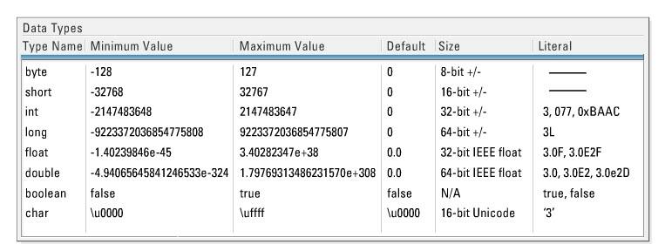

METODO O COMPORTAMENTO
Un comportamento di un oggetto è un metodo legato agli attributi dell’oggetto stesso (incapsulamento); con il quale diciamo cosa un oggetto è in grado di fare. (come lo fa non è visibile (astrazione) – il codice implementativo non è visibile).
Un oggetto, con questi metodi ha la possibilità di interagire con il mondo esterno (interfacce), ad esempio un oggetto auto ha una interfaccia freno che determina con il metodo frena, il comportamento dell’auto alla pressione del pedale del freno).
Tuttavia possiamo avere la necessità di fare alcune operazioni interne ad un oggetto e non accessibili dall’esterno, questi metodi non definiscono il comportamento dell’oggetto e saranno privati ed accessibili solamente all’interno della classe.

PARAMETRI
Tieni bene in mente che gli argomenti di un metodo sono sempre passati per valore; se però l’argomento è una classe o un array; il cambiamento di un attributo della classe o array avverrà per riferimento:
Il parametro passato per valore significa che il valore del parametro passato al metodo non cambierà nel codice chiamante del metodo;
Il parametro per riferimento significa che la modifica di una variabile di istanza (reference) all’intermo del metodo chiamato risulterà nell’istanza/array passato come parametro.

class Pippo {
int x=2;
}
public class Main {
public static void cambia(int x) {
2
x=4;
}
public static void cambia(Pippo x) {
4
x.x=4;
}
public static void cambia(int[] x) {
4
x[0]=4;
}
public static void main(String[] args) {
Pippo c=new Pippo(); c.x=2;
int[] d=new int[1]; d[0]=2;

cambia(c.x);
System.out.print(c.x+”,”);

cambia(c);
System.out.print(c.x+”,”);

cambia(d);
System.out.print(d[0]);
}
}
Risultato : 2,4,4

N.B. Solo i dati primitivi e le stringhe fanno il passaggio di argomenti per per valore.

EREDITARIETA’-> Estendere una sottoclasse da una superclasse
L’ereditarietà è la capacità di una sottoclasse di estendere una superclasse; la sottoclasse eredita tutti i metodi e gli attributi della classe che estende (superclasse o classe padre); a patto che gli stessi siano visibili.
Qualora un metodo non fosse ridefinito nella classe figlia, erediterà dalla classe padre il suo metodo, se non esiste lo erediterà a sua volta da un’altra super classe (sempre se estenda un ulteriore classe).
Una volta esaurite le superclassi il metodo verrà ricercato nella classe object; che è la superclasse di tutte le classi. Qualsiasi classe deriva da object o da n superclassi ma che indirettamente derivano comunque tutte da object.

I COSTRUTTORI
I costruttori sono metodi speciali che servono a istanziare una classe; essi creano un oggetto in memoria (Stack e heap) partendo dalla definizione dell’oggetto (classe).
Per costruire un’istanza di una classe figlia, devo necessariamente partire dalla definizione della classe padre; poiché una classe figlia è una classe padre specializzata; siamo obbligati a definire il costruttore di tutte le classi e se non è esplicitamente scritto un costruttore (con o senza parametri); java né assegnerà uno di default senza parametri.
Una classe senza costruttore, implicitamente, avrà un costruttore di default che è richiamato dalla classe figlia come prima istruzione (super()) per ridefinire l’oggetto figlio nel suo costruttore.
Se la classe padre non avesse un costruttore di default ma ne ha uno con parametri; nella classe figlia dovrò esplicitamente richiamare il costruttore della classe padre con parametri con la parola chiave super( parametri ); altrimenti java richiamerebbe automaticamente quello di default. (super() implicito)
Il problema nasce proprio in questa circostanza perché io ho già definito un mio costruttore con parametri e potrei aver deciso di non scrivere quello senza parametri e la classe figlia o richiama quello con parametri che ho definito io o devo definire un costruttore senza parametri vuoto per non avere errori di compilazione in quanto non troverebbe il costruttore di default.

OVERLOADING → polimorfismo a compiletime
(early binding -> polimorfismo statico, fatto a compile time)
Nella stessa classe possiamo avere due metodi o due costruttori con lo stesso nome; ma con una lista di parametri differente; questo è l’overload. Il compilatore richiamerà il metodo in overload che ha stessa firma.
La firma del metodo è il nome del metodo con la sua lista di parametri; non sono considerati nella firma né il tipo di ritorno e né l’eccezione lanciata.

Scelta del compilatore del metodo da richiamare
Se per esempio consideriamo il metodo long somma(4,5) il compilatore java richiamerà :
- o il metodo che ha la stessa firma long Somma(int x, int y));
- oppure il metodo con l’upCast più prossimo dei parametri (long Somma(int x, long y);
Non è un overlaod il metodo long Somma(byte x, byte y); perché non posso fare un downcast dei parametri, (il metodo somma non è applicabile al tipo di parametri byte byte ma a parametri int int).

Potrebbe capitare che il compilatore non trovi:
- nessun metodo (pur facendo l’upcast dei parametri)
- oppure due metodi hanno la stessa possibilità di essere scelti. (ambiguous)
Un esempio del secondo caso (Ambiguous) potrebbe essere questo:
Somma(int x, long y); Somma(long x, int y);

OVERRIDE → polimofismo a runtime
(Late binding -> polimorfismo dinamico, fatto a runtime; tieni in mente l’esempio foo bar)
Una classe figlia può sovrascrivere un metodo visibile della classe padre. La nuova classe derivata dalla classe padre, non è uguale alla precedente ma è una specializzazione.
Il legame tra classe figlia e padre ci permette di trattare staticamente una classe figlia come padre e dinamicamente (a runtime) il compilatore richiamerà i metodi in base alla reale classe figlia assegnata.
Questo permette di far ricondurre più classi figlie alla stessa classe padre; dando la possibilità di mettere tutti gli oggetti a fattor comune; esempio :
figure f=new Cerchio();
figure f=new Quadrato();
staticamente (compile time) f è una figura e solo dinamicamente (a runtime) decideremo che f sarà un cerchio o un quadrato; finché non avvisiamo il compilatore di trattare (cast) f come Cerchio o Quadrato i metodi e gli attributi specifici di Cerchio e Quadrato risulteranno nascosti, gli unici metodi ed attributi che vedremo sono quelli di figura. I metodi in override sono quelli che richiamaremo staticamente su figura e dinamicamente sull’oggetto assegnato.
figure f=new Cerchio();
Cerchio c=(Cerchio) f;
Per essere certi di sovrascrivere lo stesso metodo della classe padre; dovremo dichiarare nella classe figlia il metodo con la stessa firma.

Polimorfismo a runtime
SuperClasse  =  SottoClasse  STATICO public void foo(Base bObj) {  System.out.println("In Derived.foo(); Base argument");  bObj.bar();  }  DINAMICO public void foo(Base bObj) {  System.out.println("In Derived.foo(); Base argument");  bObj.bar();  } | In Override il tipo statico può essere:  - una classe che estende il tipo dinamico;  public class SottoClasse extends SuperClasse;  superClasse sc=new SottoClasse();  - un’interfaccia implementata dal tipo dinamico  interface cancellabile; class Matita implements cancellabile;  cancellabile matita=new Matita();

Per l’override tieni in mente l’esempio del calcolo dell’area di una figura, dove Figura f=new Quadrato(10).
In questo esempio abbiamo notato che il metodo area richiamato su f (f.area()) è quello del tipo dinamico, e non area() del tipo statico Figura.
Il metodo area() della classe Figura farà solo da segnaposto al metodo dinamico area() che sarà realmente chiamato.

Casi in cui non c’è Override
- Caso: errore in compilazione perché ci sono contraddizioni tra il metodo della classe padre e quello della classe figlia.
- Caso: apparentemente c’è override, ma in realtà non c’è.

Caso 1 – Errori in compilazione si hanno quando:
- La visibilità del metodo in override nella classe figlia è ridotta rispetto al metodo della classe padre. Esempio metodo classe padre public; classe figlia default.
- Il tipo ritornato non è lo stesso oppure non è una sottoclasse del tipo di ritorno dalla classe padre. Se il metodo Area della classe Padre ritorna un Number allora il metodo Area della classe figlia può ritornare un Number o una sua sottoclasse (esempio Integer). In effetti Number n=new Integer(4); ma il contrario non è possibile.
- Il metodo della classe figlia lancia un’eccezione più ampia del metodo nella classe padre. Affinché l’override sia corretto la classe figlia può:
- Non lanciare alcuna eccezione
- Può lanciare la stessa eccezione
- Può lanciare un’eccezione che è sottoclasse dell’eccezione lanciata dal metodo della classe padre.

Caso 2 – Sembra Override ma non lo è
- Il metodo che vogliamo in override nella classe figlia non ha esattamente la stessa firma (nome, tipi e numeri di argomenti identici); ed in tal caso sarebbe richiamato il metodo del tipo statico della classe padre perché ha la firma corretta.
- Ovviamente il metodo con nome differente, facendo attenzione al Key sensitive.
N. B. Si sta parlando di override dei metodi, perciò nel caso ci riferissimo agli attributi, saranno considerati gli attributi della classe statica, ovvero la classe padre (della classe figlia solo con il cast). Esempio Figura f=new Quadrato(); dove figura ha una stringa tipo=”figura” e Quadrato ha una stringa tipo=”Quadrato”; f.tipo è uguale a “figura”; sempre se non casto f a Quadrato; (Quadrato) f.tipo è uguale a ”Quadrato”

UpCast
E’ la possibilità di considerare la classe padre al posto di una classe figlia. Nell’overload ad esempio il compilatore cerca un metodo con la stessa firma o con l’upcast dei parametri. Una classe padre puoi considerarla come un contenitore della classe figlia.

DownCast
Non è mai possibile considerare una classe figlia al posto di una classe padre, si avrebbe la perdita di informazioni e ciò non consentirebbe la corretta costruzione dell’oggetto.
Cerchio c=new Figura(); // non è mai possibile
Tuttavia posso ricondurre però un tipo primitivo facendo il downcast anche se è inevitabilmente avrò la perdita della corretta informazione.
int a=6; Byte b=(Byte) a;

UML DIAGRAM
Link → https://dzone.com/articles/uml2-class-diagram-java

UML diagram
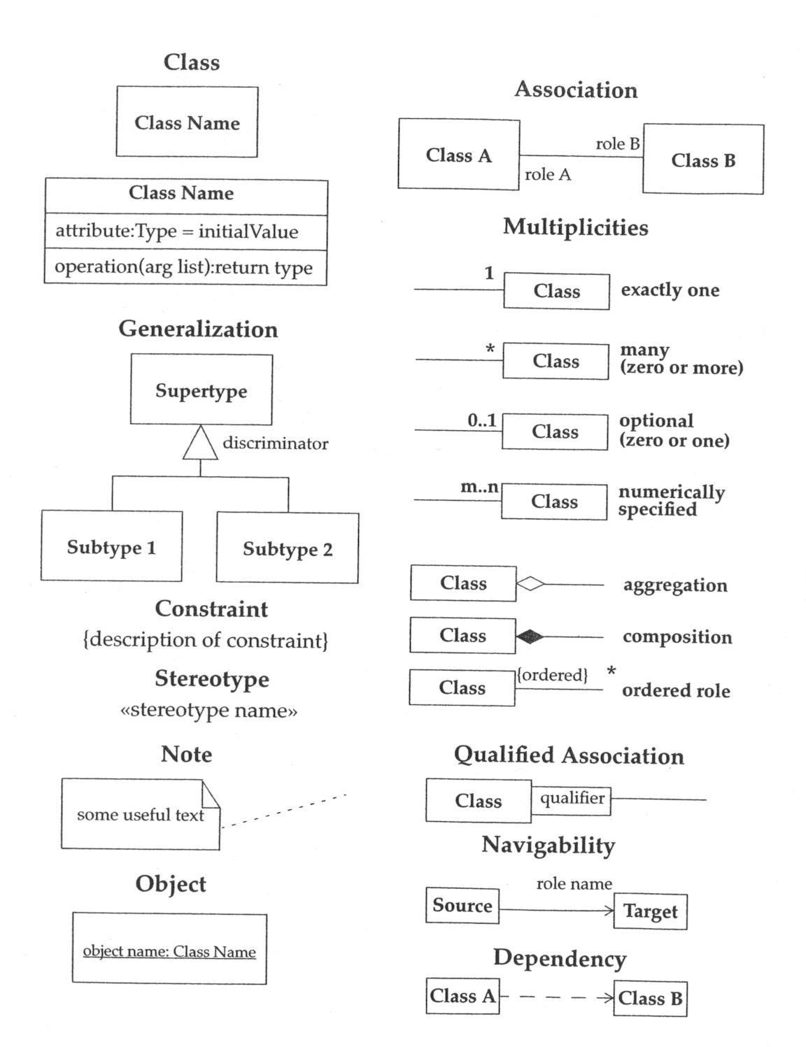 | 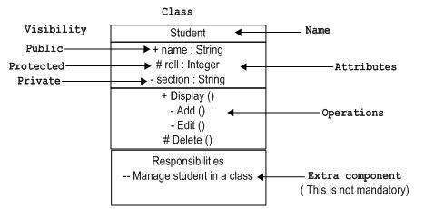
 | 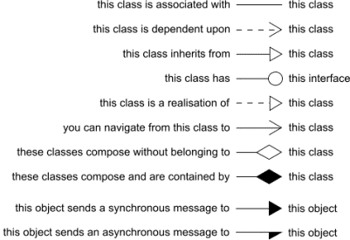

CICLO
Bisogna tenere bene in mente che qualsiasi ciclo (così come l’if) richiede una condizione o un espressione che ritorni un valore booleano vero o false. Solo lo switch lavora su interi e caratteri.
Le istruzioni dei cicli vengono eseguite se l’espressione da come valore booleano VERO; mentre si esce dal ciclo; sia while, do…while che for se l’espressione ritorna un valore booleano falso.
esempio:
for (int i=1; i<=10; i++)
system.out.printLn(i);
i=1; 1<=10 Vero (fai le istruzioni del ciclo) stampa 1;
al termine del ciclo incrementa i=1+1=2
2<=10 Vero (fai le istruzioni del ciclo) stampa 2;
fino ad arrivare a i=11 (11<=10) Falso (esci dal ciclo, va all’istruzione successiva alla fine del blocco for)
Non stampa nulla;
for (;;) infinito

ARRAY MULTIDIMENSIONALI
IL numero di parentesi graffe determina se un array è bidimensioni, tridimensional, ecc…
Un array bidimesionale è un array di array; un array tridimensionale è un array di un array bisimensionale,ecc…

Array
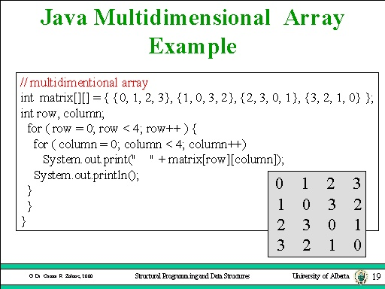 | 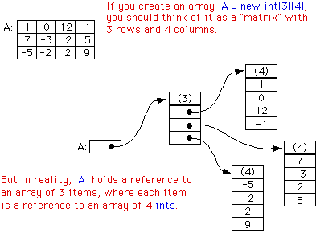

Throwable

Thowable
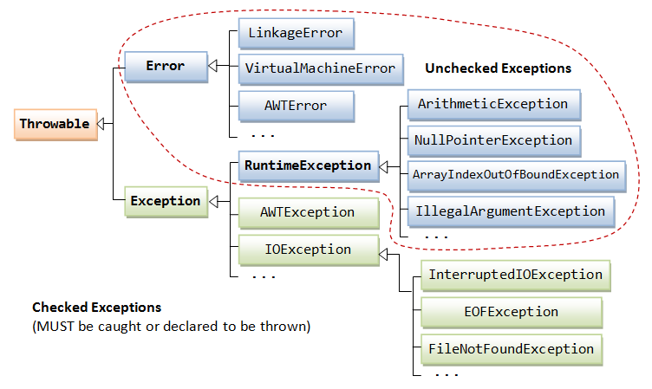 | Checked: sono eccezione che si presentano a compile time; dovute ad eventi esterni non prevedibili (lettura di un file), perciò siamo obbligati a gestirle (try catch o dichiararle nella firma del metodo con la chiave throws); altrimenti il programma non compila.  UnChecked: sono eccezioni o errori che si presentano a runtime; più che gestirle andrebbero evitate dato che sono dovute ad un errato modo di programmare.  Non danno problemi in compilazione; l’eccezione genera però un messaggio di errore a Runtime.

Exception
Tenere a mente che le eccezioni di tipo checked vanno gestite e vanno rimandate al chiamante throws o catturate nel catch; il metodo che solleva l’eccezione deve rilanciare al chiamante l’eccezione che a sua volta o la cattura o la lancia throws nella firma del metodo.

Eccezioni
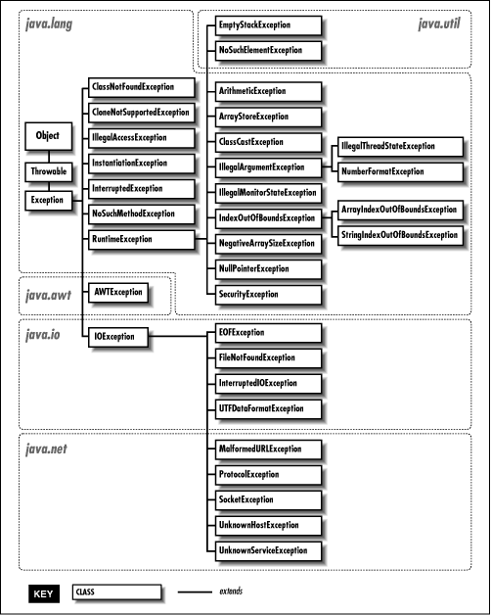

ERROR
Sono tutte quelle circostanze in cui inevitabilmente si interrompe l’esecuzione del programma, pertanto è inutile cattura e gestire o lanciare l’eccezione…
Sono considerati Unchecked perché non vanno gestite e si presentano a Runtime.

Error
